Обучение и воспитание детей с проблемами в развитии посредством куклотерапии.

**Ключевые слова**: специальное образование, обучение и воспитание, дети с проблемами в развитии.

**Keywords**: special education, training and education, children with developmental problems.

Какою болью отзываются в нас слова: трудные дети, дефектный ребёнок, аномальный мальчик. Выдающийся русский врач и педагог Всеволод Петрович Кащенко еще в 20-х годах прошлого века заявил, что коррекция недостатков личности в процессе ее становления является большой социально значимой проблемой, и решать ее нужно в контексте государственной политики. Ныне действующий Федеральный закон об образовании предусматривает обеспечение равного доступа к образованию для всех обучающихся с учётом разнообразия образовательных потребностей и индивидуальных возможностей. Имея большой опыт работы в специальной образовательной школе, нередко испытываешь затруднения в коррекции сложных случаев нарушения эмоционально-волевой сферы обучающихся, нарушение или недоразвитие мелкой моторики и зрительно-двигательной координации. Как следствие этого, отсутствуют стимулы для развития процессов мышления. Проявляются сигналы нарушения иммунной системы: частые простудные заболевания, проблемы с желудочно-кишечным трактом. Это всего лишь внешние признаки дисбалансов в различных системах. Ребёнок нуждается в перезагрузке питания, обучения и воспитания, чтобы избежать дальнейшего усложнения состояния. В.П. Кащенко неизменно настаивал на том, что « следует всегда помнить о потребности ребенка в радости, значит, его пребывание в школе нужно сделать интересным, вызывающим возвышенные чувства». Ошибочно отрицать эффективность метода или методики, которые сам не применял. Пока не попробуешь, не поймёшь, насколько эффективна эта методика.

Комфортное пребывание и коррекцию сложных случаев нарушений обучающихся с ограниченными возможностями здоровья обеспечивает куклотерапия. Это метод лечения с помощью кукол, основанный на процессах идентификации ребёнка с любой игрушкой. В качестве основного приёма коррекционного воздействия используется кукла как промежуточный объект взаимодействия ребёнка и взрослого ( психолога, логопеда, воспитателя, родителя). Коррекционные занятия с использованием куклотерапии направлены на преодоление тяжелых нарушений речи, ориентированы на:

* развитие сенсорного и чувственного восприятия окружающего мира;
* решение эмоционально-волевых проблем ребёнка;
* развитие пространственных представлений, двигательной координации, осознания собственного тела и др.

Играя с куклой, ребёнок «передаёт» ей с радостью свои лучшие чувства, забывая о проблемах и страхах, открывая в себе скрытые резервы. Именно в этом перевоплощении состоит основной принцип куклотерапии, принцип «переноса доминанты». С целью улучшения условий образоватнльного процесса изготовила методические пособия – куклы, которые выполняют функциональную нагрузку: коммуникативную, релаксационную, воспитательную, развивающую, обучающую. Питание - составная часть сохранения и укрепления здоровья. У плоской куклы Алёны открыта полость рта, в которую можно вставить карточку - картинку. Дидактическая игра «Накорми Алёну» развивает внимание, восприятие, логическое мышление, научает детей разделять предметы на съедобные и несъедобные.

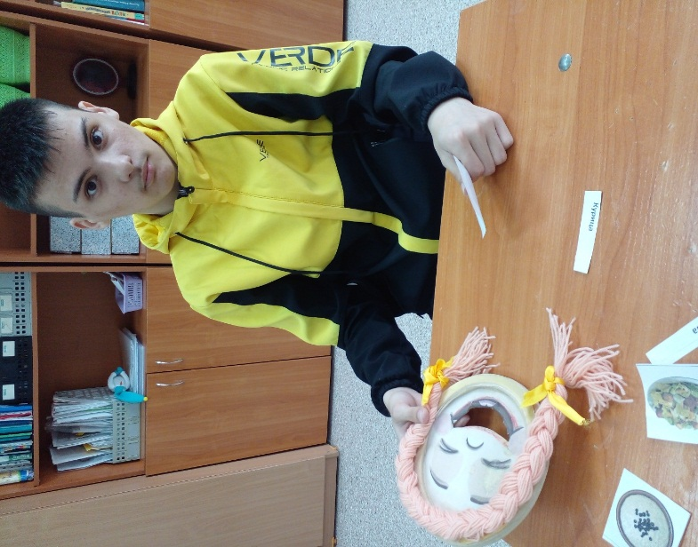

Для достижения максимальной эффективности в коррекционном процессе по исправлению речевых нарушений используются игровые пособия «Логошарик», «Квакуша», «Логокот». Мне импонирует высказывание Г. Пестолоццы :«Глаз хочет смотреть, ухо – слышать, нога - ходить, а рука – хватать. Также и сердце хочет верить и любить, а ум хочет мыслить». Формирование всех компонентов речи тесно связано со слоговой структурой слова. Как избегать ошибки в коррекции и формировании слоговой структуры на начальном этап? С чего начинать, если «каша во рту» и чёткость речи отсутствует? У ребёнка проблемы с соматогнозисом: хаотично передвигается, не умеет раскачаться на качели, сутулится, переминается с ноги на ногу. У ребёнка проблемы с собственной телесной чувствительностью, нарушено моторное планирование, пространственные представления, нарушение темпа, ритма, Поэтому комплексная коррекция начинается с сенсорного уровня. Игровые пособия «Логошарик», «Квакуша», «Логокот» помогают распределить вес тела на одну ногу, сделать с любимой игрушкой зарядку, логоритмику. Дидактическая кукла «Логокот» способствует уяснению слоговой структуры слова. Длинным языком кот укажет на количество слогов в слове, а место звука в слове демонстрируют лапки котика. Предлагаю задание: «Если в слове, которое я произнесу, звук «С» будет стоять в начале слова, кот стоит на правой лапке. В середине – на левой лапке. В конце – на двух лапах»

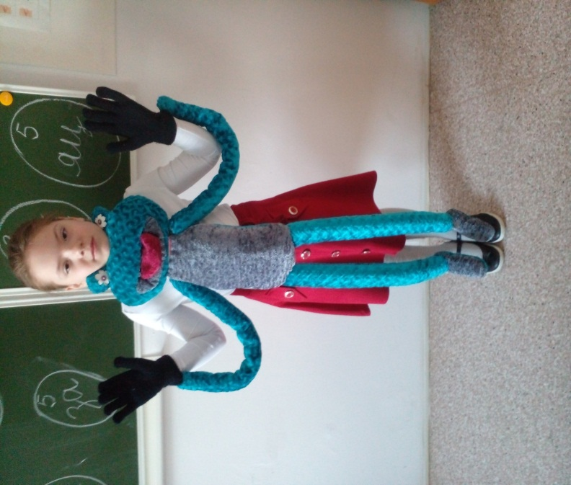 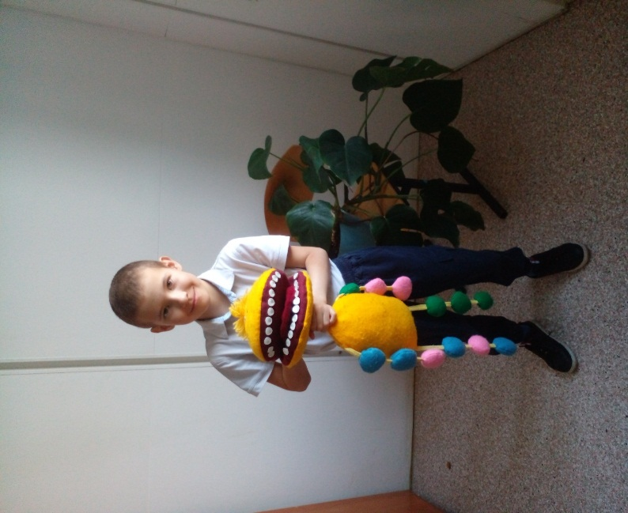

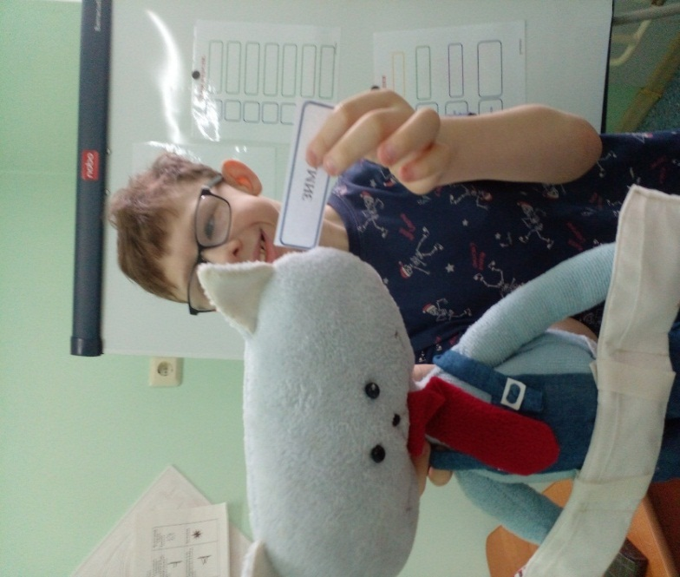

Во время проведения артикуляционной гимнастики дидактические игрушки «Логошарик» или «Квакуша» «предлагают» выполнить вместе с ними упражнение: найти правильное положение языка. Ребенок это делает вместе с логопедом, двигает, выгибает язык, помещает кончик языка за верхние, нижние зубы; те же действия показывает на языке игрушки. С помощью показа, инструкции и действия опосредованно через дидактическую куклу, удаётся показать статику и динамику артикуляции, а также моделировать артикуляционные упражнения, направленные на регуляцию тонуса языка. Ребёнок получает позитивное подкрепление для интенсивной тренировки речевого аппарата. Формируется навык правильного артикуляционного уклада при произнесении, который впоследствии доводится до автоматизма. Ребёнок чувствует успех, это оживляет его, убираются панические атаки (невроз) и демотивация к предмету. Дидактические куклы «Логошарик» и «Квакуша» используются в качестве сюрпризного игрового момента в ходе вводного занятия «Знакомство с органами речи» и вместе с тем они являются занимательным персонажем в сюжете занятия.

Дидактическая система развивающего обучения Л.В. Занкова предполагает создание доверительной атмосферы сотрудничества ученика и учителя. Неразвитый эмоциональный интеллект препятствует здоровому коммуницированию. Неправильная оценка внутренних ощущений и их регулярное игнорирование приводит к развитию психосоматических заболеваний. Неспособность дать самому себе отчёт вызывает внутреннее отторжение: гнев, злость, обида, апатия, разочарование, жалость. Улучшению коммуникации и социального взаимодействия способствует дидактическое пособие «Петрушка». У пособия сьемные лица, выражающие грусть, радость, гнев, спокойствие, страх, удивление. Ребёнок меняя лица «Петрушке», произносит нейтральные фразы типа «Доброе утро!», «Какой день дедели?», «У меня болит живот». Наглядное пособие кукла «Петрушка» используется во время проведения релаксации. Методика АВА прикладного анализа поведения более эффективна с применением «Петрушки». Например, применяя метод обучения различению стимулов «открой книгу» - «закрой книгу», в случае отказа ребёнка выполнить действие, возможно опосредованное обращение с данной просьбой к кукле: «Петрушка, открой книгу». В этом случае за Петрушку выполняет действие сам взрослый, что, по сути, представляет замаскированную помощь – подсказку.

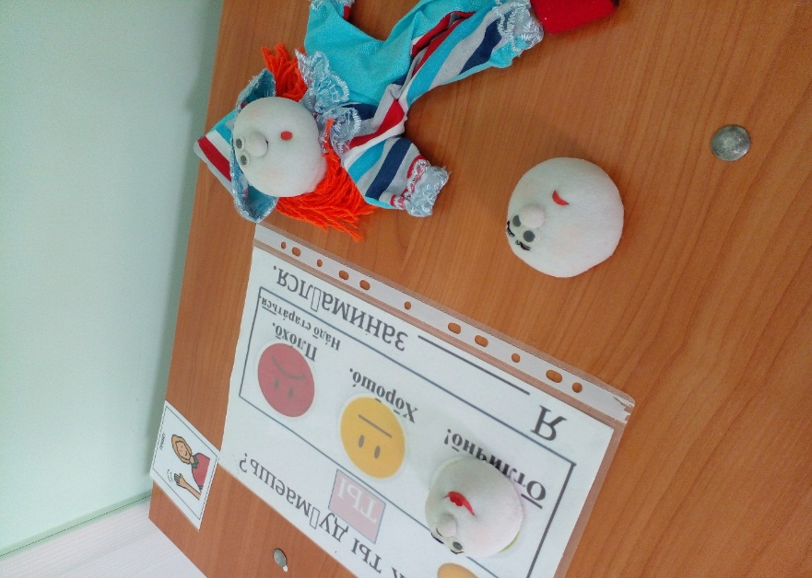 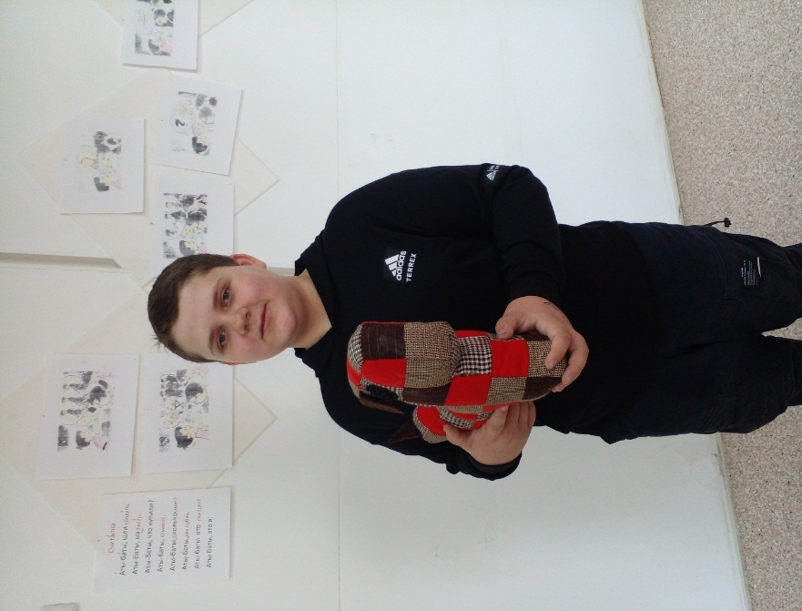

Пропедевтика страхов и эмоций возможна с куклой «Бобик», введя её в игру, педагогу удаётся подкрепить нужное поведение ребёнка. Все пороки, свойственные ребёнку, приписываются собаке, а ребёнок берёт на себя роль мудрого хозяина, который с каждым разом всё больше учится справляться со своей собакой . Постановка этюдов про хозяина собаки – интересный театральный приём терапии детских неврозов. Вместе с Бобиком дети успешно проволят гимнастику на дыхание по Стрельниковой, которая основана на активном коротком вдохе, который тренирует все мышцы дыхательной системы. Педагог берёт «Бобика», делает короткий вдох: «Горько пахнет! Тревога!». И резко, шумно, на весь класс дети нюхают воздух как Бобик след. Чем естественнее , тем лучше. Самая грубая ошибка – тянуть воздух, чтобы взять воздуха побольше. Вдох короткий, как укол, активный и чем естественнее, тем лучше. Чувство тревоги организует активный вдох лучше, чем рассуждения о нём. Ребёнок не концентрируется на выдохе. Ему не нужно думать о длине артикуляционной фразы, необходимости набрать воздух для продолжения беседы. Автоматизация такого метода дыхания блокирует спазмы мышц во время речи, они расслаблены, не ждут судорог.

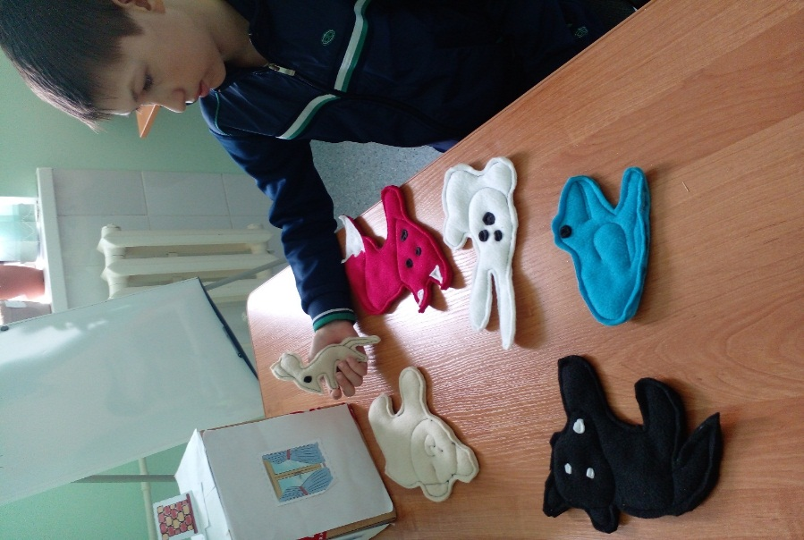 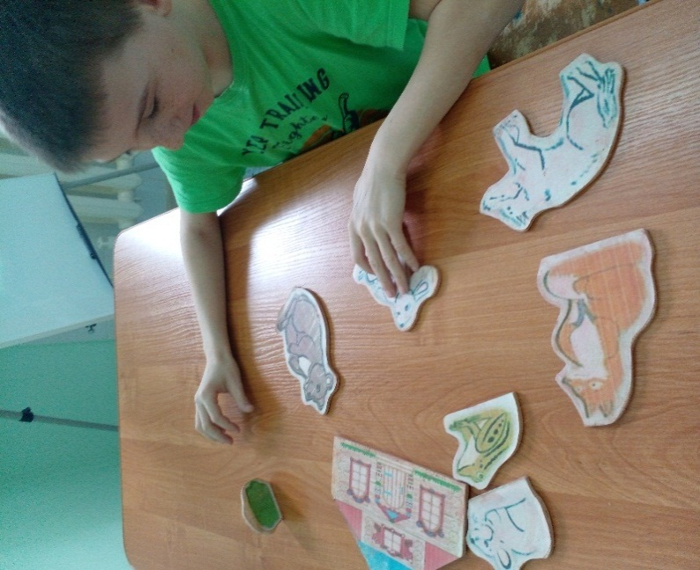

Для развития эмоциональной сферы, речи, предпосылок к письму, сшила пальчиковые игрушки. Это персонажи разных сказок, а также, куклы – человечки. Пальчиковая кукла обеспечивает спонтанное включение ребёнка в игровой процесс. При помощи фигурок пальчикового театра и плоскостных фигур сказочных персонажей (мягких или твёрдых), ребёнку открывается смысл и сюжет сказки, который он по своему желанию может переделывать. Через приобщение к театру в ребёнке активизируется творческий потенциал, он психологически защищён. Своё смущение, неуверенность ученику удаётся спрятать за ширму и за куклой на руке, которая представляется ему самостоятельной «фигурой» или личностью, способной взять на себя его проблемы, что способствует самовыражению и самопознанию.

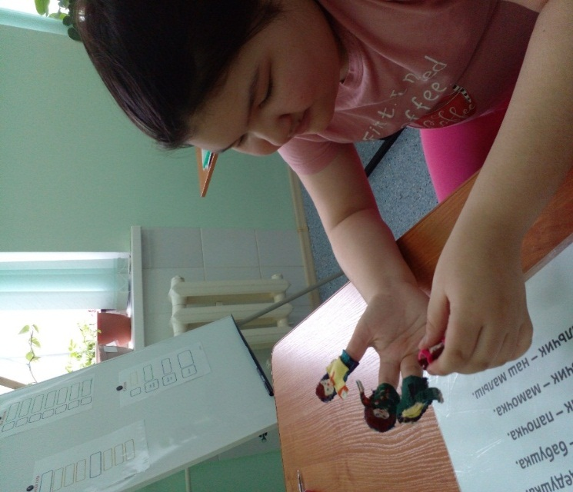

Пальчиковые игры с куклами способствуют развитию мелкой моторики. Развитие ручной моторики имеет большое значение для подготовки умственно отсталых детей к овладению письмом. По данным М.И. Кольцовой, морфологическое и функциональное формирование речевых зон совершается под влиянием кинестетических импульсов, поступающих от рук. Совершенствование ручной моторики способствует активизации моторных речевых зон головного мозга и вследствии этого – развитию речевой функции. С детьми проводятся пальчиковые игры без речевого сопровождения или сопровождают движения пальцев, соответствующим текстом стихотворения.

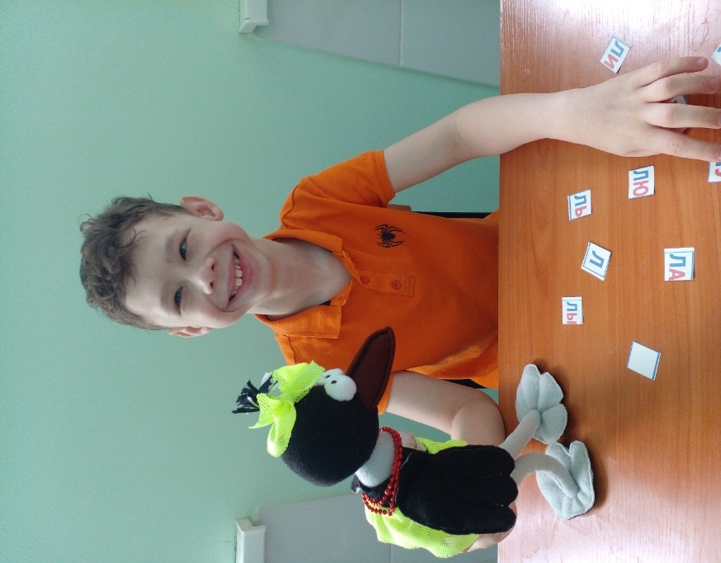

Кукла «Каркуша» как промежуточный объект взаимодействия ученика и учителя успешно снимает проблемы общения. Все действия проводятся при помощи и от имени куклы. Кукла выступает в качестве сюрпризного игрового момента в ходе занятия, и вместе с тем, она является занимательным персонажем в сюжете занятия.

Любят дети куклы «Буку» и «Бука» Все шумные звуки, которые нельзя петь живут в волшебном кармашке синей куклы, а звуки - певцы в волшебном кармашке красной куклы. Иногда звуки путают кармашки и ребята возвращают их кукле. Согласные не умеют петь, но они добрые звуки и когда согласные встречаются с гласными, детки распевают весёлые песни. Подбирают слово к схеме (выставляются варианты схем слов из трех звуков. Обозначение: гласные звуки - красные, твердые звуки -синие, мягкие звуки-зеленые). Ребята подбирают к ним как можно больше слов: «сад, тис, лес, дом, луг. Мох, мех, рис, пес, чай» и т.д. Так «Бука» и «Бук» помогают детям совершенствовать умения дифференцировать гласные и согласные звуки, сливать слоги, читать слова.

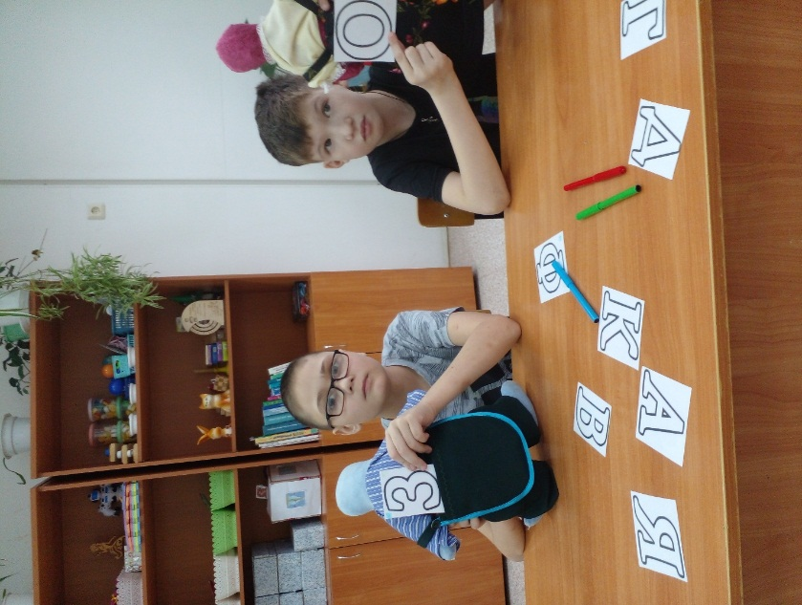

Таким образом, использование метода куклотерапии в логопедической практике способствует устранению нежелательных форм поведения, помогает снизить число стереотипий (особенно двигательных), развивает когнитивную сферу, улучшает понимание речи.